# CEPH_OSD_slow_op自动化检测及信息捕获方案

## 自检机制初衷

讯飞云存储客户现网集群常因为OSD服务异常出现slow op，从而影响客户正常读写业务，给客户使用和直观感受带来非常不好的体验。但是这些OSD服务异常又没有办法第一时间定位根因，存储维护第一时间就是要重启OSD服务恢复正常读写业务，后面再次出现类似问题，仍然无法定位到根因，从根上解决这一类问题。久而久之，客户对讯飞云存储的稳定性报以诟病，削弱了产品竞争力。

所以我们需要实现一套自动化检测机制，用于捕获出现slow _op的OSD服务的相关信息、集群系统资源信息，便于存储研发针对此次slow op现象进行定位和分析，从根源上解决slow op现象，杜绝该类问题的再发生。注意，本机制只是捕获，并未实现自动化恢复osd服务机制，OSD自检和OSD自恢复功能要解耦，功能原则上做到单一化。

## **自检原理**

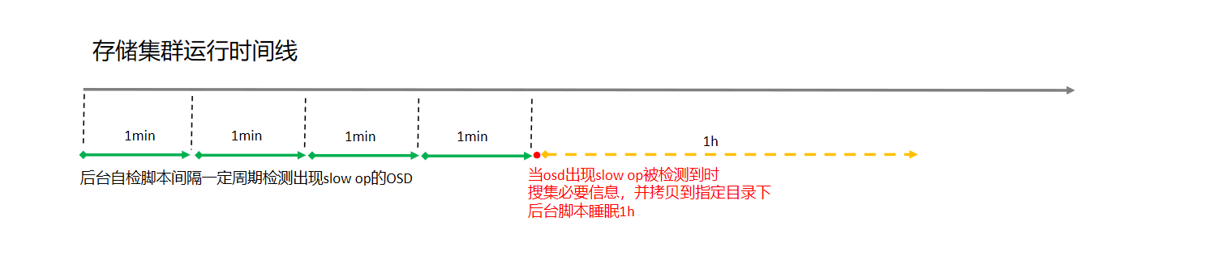

### 2.1 后台脚本周期

暂定1min启动一次，执行巡检工作；当捕获到出现slow_op的OSD时，完成捕获相关信息后，脚本睡眠1h再启动，防止短时间内osd未恢复，捕获多次信息，反而做无用功。

### **2.2 捕获OSD**

目前脚本是以节点为单位，遍历ceph osd日志，捕获出现slow op的所有OSD。

### **2.3 捕获内容**

OSD perf dump

ceph daemon osd.109 perf dump

OSD 处理OP时延信息

ceph daemon osd.109 dump_ops_in_flight

OSD处理历史OP时延信息

ceph daemon osd.109 dump_historic_ops

OSD对应磁盘blk信息：

d=$(date "+%Y-%m-%d_%H-%M-%S")

cd /root/nvme9_trace

blktrace -d /dev/nvme9n1 -w 15

blkparse -i nvme9n1 -d nvme9n1.blktrace_${d}.bin > /dev/null

btt -i nvme9n1.blktrace_${d}.bin > nvme9n1_${d}.txt

OSD所在节点存储配置信息和系统资源信息，详见脚本：



### **2.4 捕获目录**

同一个节点OSD信息存放到目录: /var/log/ceph

OSD目录名称: slow_osd_xxx

对应时间点目录名称: 2025_05_07_18_11_11

举例: OSD.0 出现slow op，不同时间点目录为:

/var/log/ceph/slow_osd_0/2025_05_07_18_11_11

/var/log/ceph/slow_osd_0/2025_05_07_19_11_11